附件

关于征询山东省医师协会神经内镜医师分会

第一届委员会委员候选人的函

医院：

经研究，我会于2025年11月29日-30日在济南召开山东省医师协会神经内镜医师分会成立大会暨2025年学术年会。现向你单位征询第一届委员会委员候选人。

委员的条件为：全省二级及以上综合、专科、部队、企业及中医医疗机构中从事神经内镜相关工作的各有关科室医务人员（神经外科、脊柱外科、耳鼻喉头颈外科等）。在本专业学科中具有较高的学术水平，良好的职业道德，热心协会工作，能联系和团结本专业广大医务工作者一道工作，具有中级以上专业技术职称，年龄原则上不超过58周岁，具有招生资格且3年内不办理退休手续的博士生导师可延长至60周岁。地区及单位学科带头人，现任科室主任与不脱离临床工作的医院管理人员优先推荐。

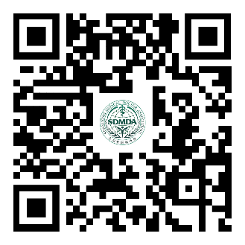

现分配给你院委员候选人（ ）名，请按以上条件等额推荐，并于11月1日前扫描以上二维码填写个人信息，下载推荐表加盖单位公章后上传（未盖章推荐表不予受理），逾期不报，视为自动放弃委员资格。

联系人：朱伟杰 18678818396

山东省医师协会

2025年9月24日